第２節 生活場面ごとの施策等の状況
１．生活場面「地域やまちで過ごす」
「入所施設利用者の地域移行」の数値目標（平成17年10月現在の入所施設利用者の
40％）に対する実績 （第3期大阪府障がい福祉計画の実績）

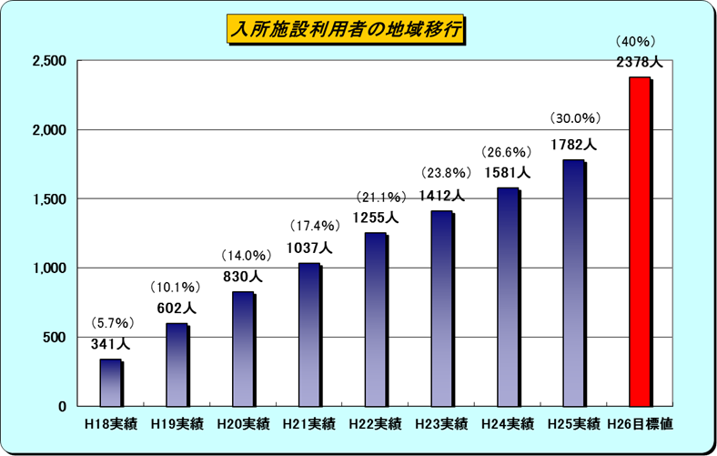
「入所施設利用者の削減」の数値目標（平成17年10月現在の入所施設利用者の20％削減）に対する実績 （第3期大阪府障がい福祉計画の実績）

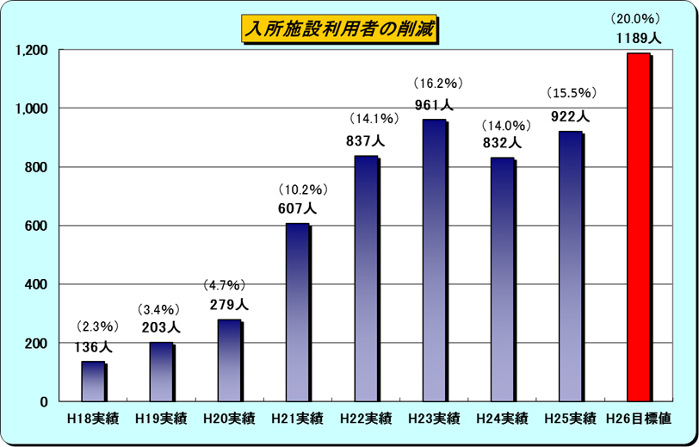
「入院中の精神障がい者の地域生活への移行」の数値目標（平成26年度における1年未満入院者の平均退院率を77.8％）に対する実績 （第3期大阪府障がい福祉計画の実績）

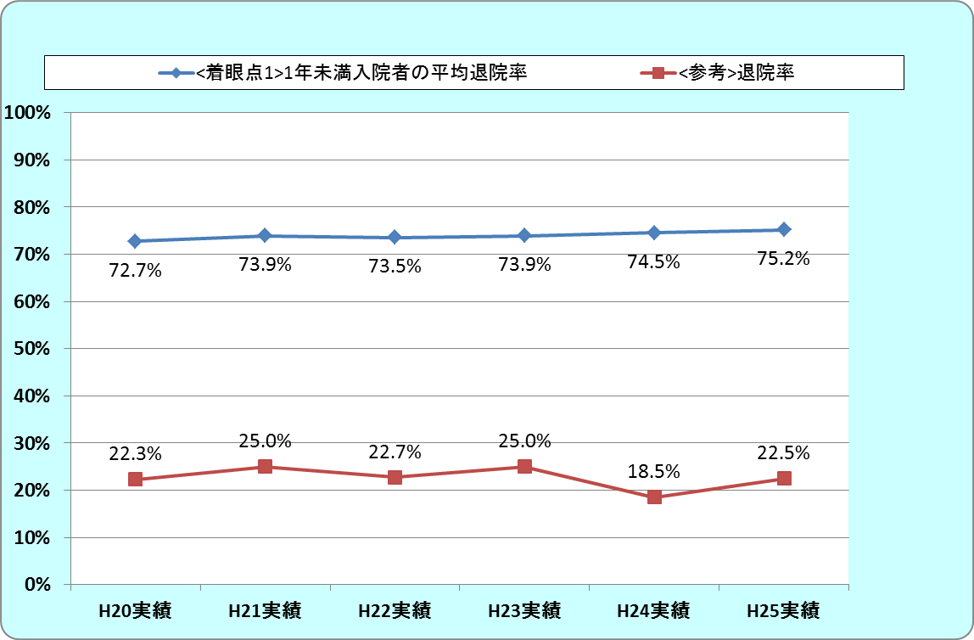
H26年度末目標値（77.8％）
「入院中の精神障がい者の地域生活への移行」の数値目標（平成26年度における入院期間5年以上かつ65歳以上の退院者数を490名）に対する実績 （第3期大阪府障がい福祉計画の実績）

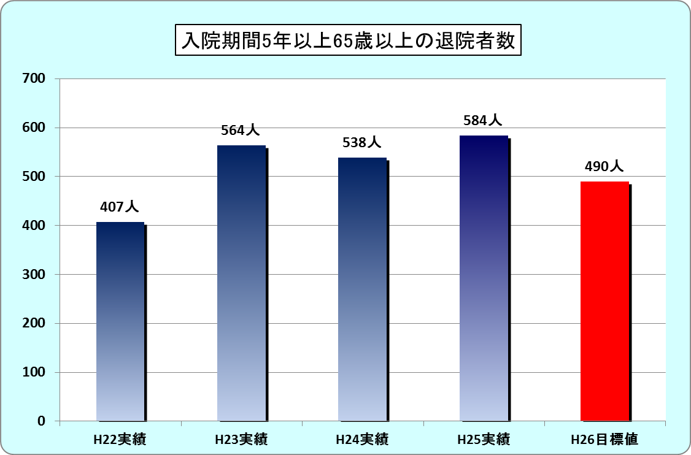
居宅介護等の見込量に対する実績 （第3期大阪府障がい福祉計画の実績）

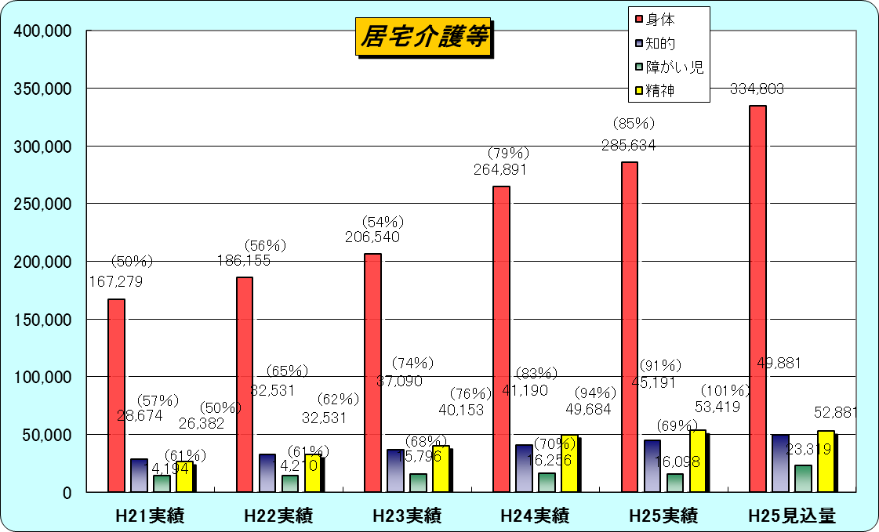

短期入所の見込量に対する実績 （第3期大阪府障がい福祉計画の実績）

H18～H20までの都道府県順位：47位
H21順位は国において集計中
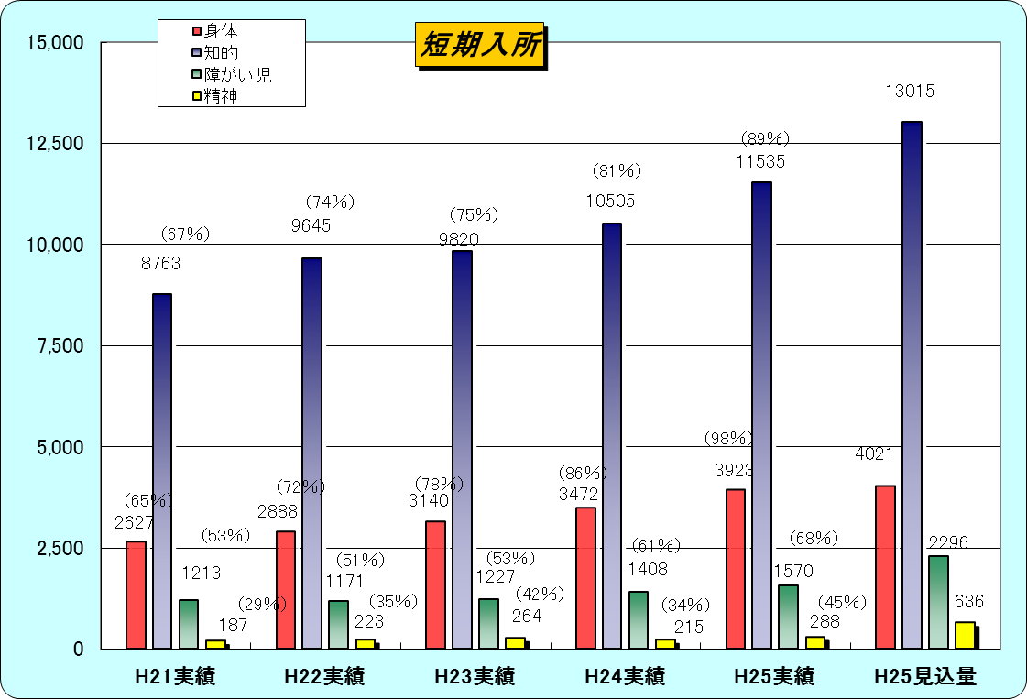
共同生活援助・介護の見込量に対する実績 （第3期大阪府障がい福祉計画の実績）

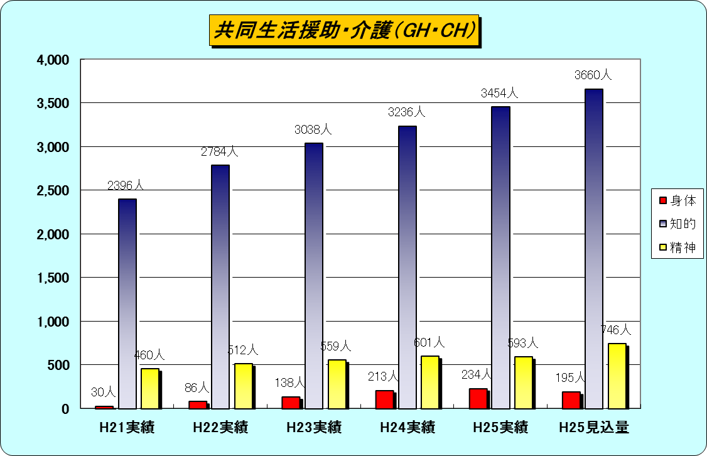

公営住宅における 障がい者グループホームの活用実績 （H26.4よりケアホームがグループホームに一元化）
※H23～H25年度の3年間の累計数（H22末までの累計は1,172人）

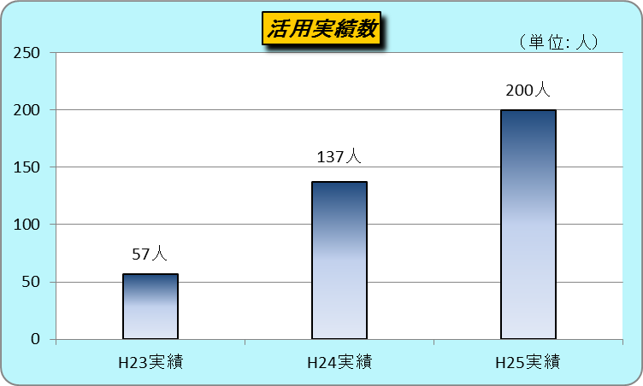

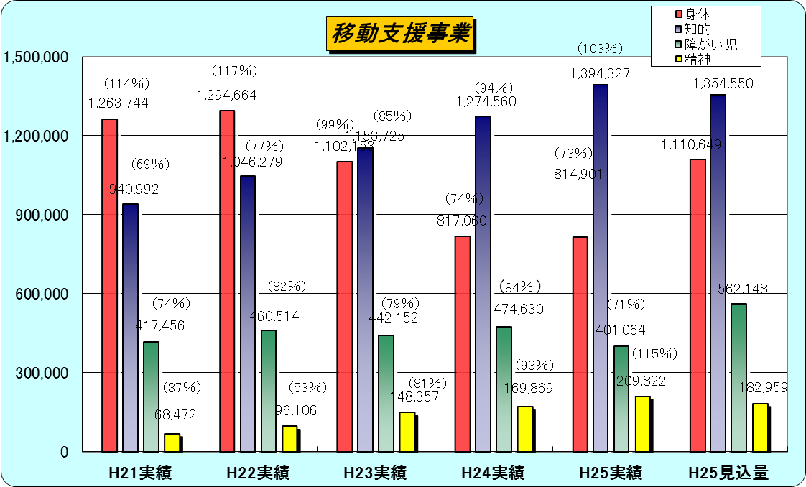
移動支援事業の見込量に対する実績 （第3期大阪府障がい福祉計画の実績）
移動支援事業 都道府県別１人あたりの利用時間（平成25年3月利用分）

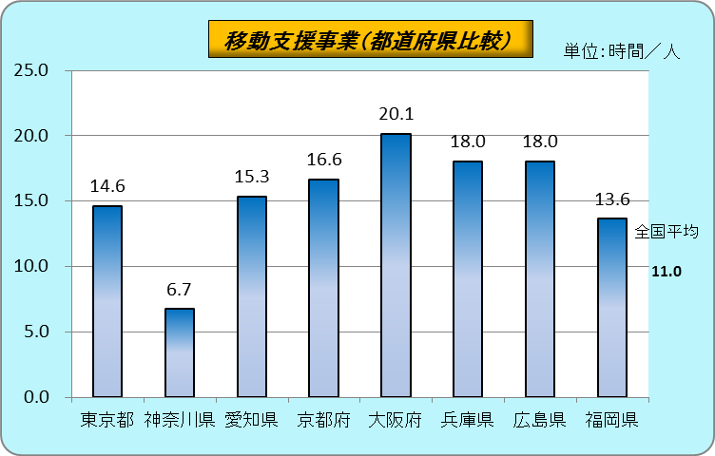
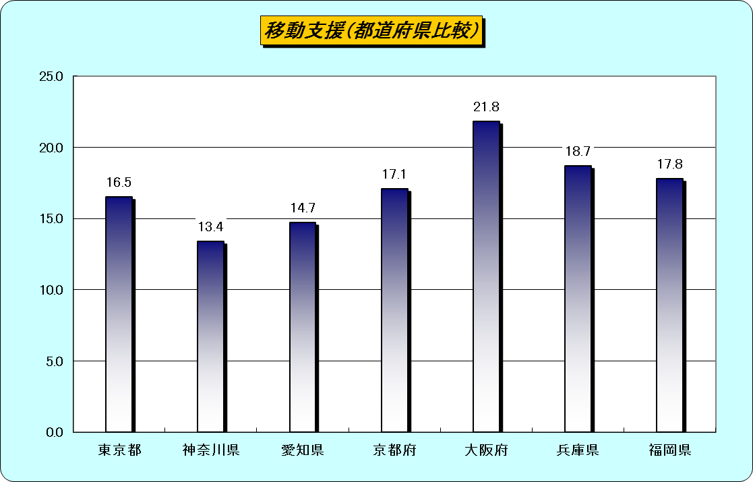
単位：時間/人
相談支援（サービス利用計画作成）の見込量に対する実績（第3期大阪府障がい福祉計画の実績）

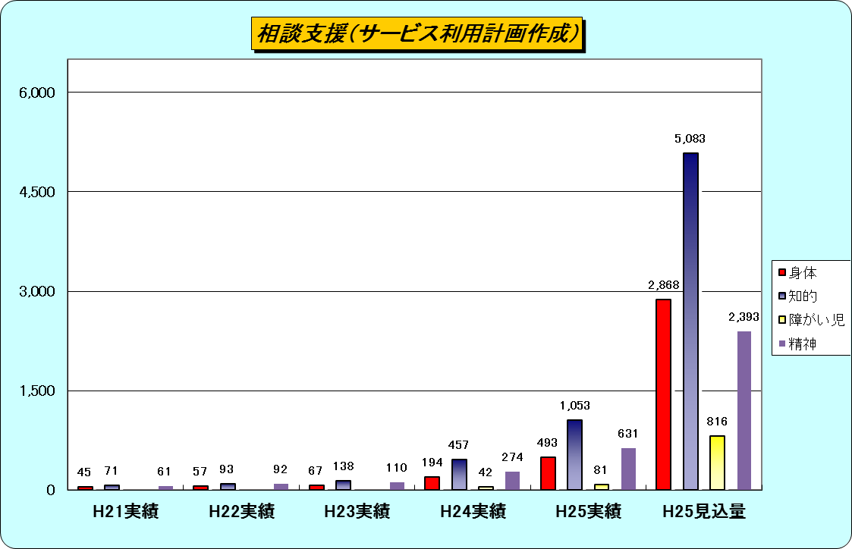
（4％）
（3％）
（9％）
（5％）
（17％）
（2％）
（1％）
（3％）
（2％）
（2％）
（２％）
（5％）
（11％）
（7％）
（21％）
(10％)
（26％）

２．生活場面「学ぶ」
府立支援学校等における幼児児童生徒数等の推移

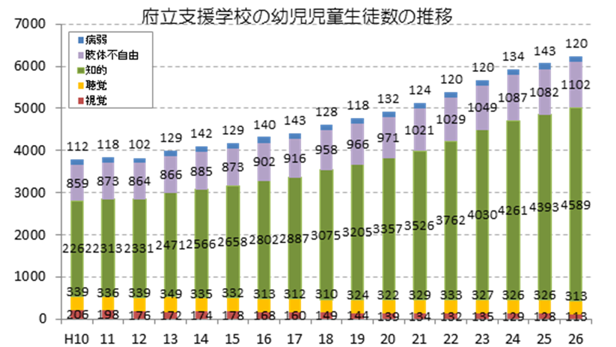
支援学級在籍児童生徒数・学級数

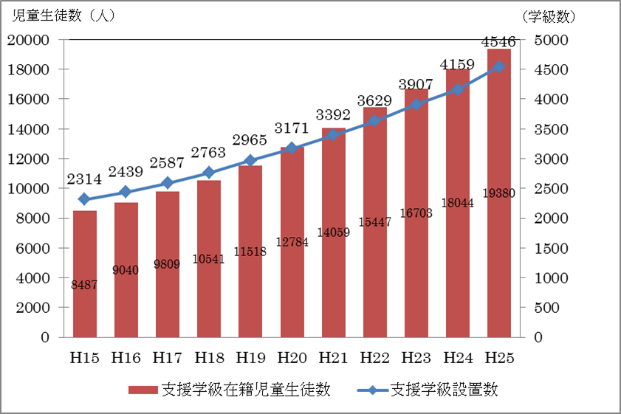
支援学級・・・・・学校教育法の改正により、特殊学級（養護学級）の名称を特別支援学級に変更。大阪府では、「支援学級」という用語を使用。

通級指導教室児童生徒数・教室数

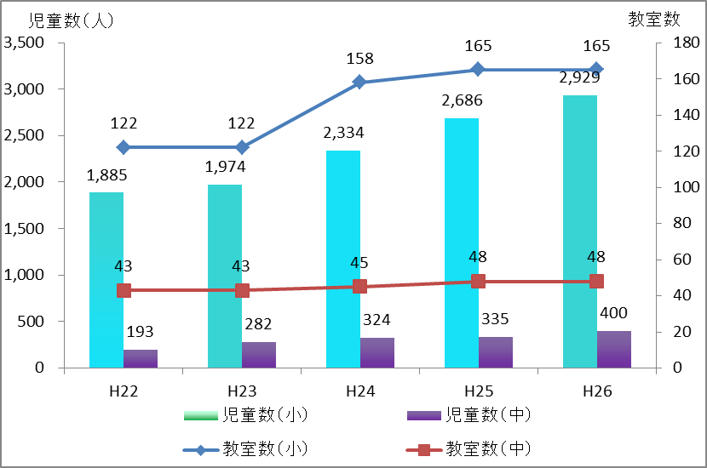
通級指導教室・・・小・中学校の通常の学級に在籍する比較的軽度の言語障がい、難聴、発達障がい等の障がいのある児童生徒を対象とし、各教科等の学習は通常の学級で行いつつ、障がいに応じた必要な指導・支援を「通級指導教室」で受けることができる制度。

府立知的障がい支援学校高等部卒業生の就職率

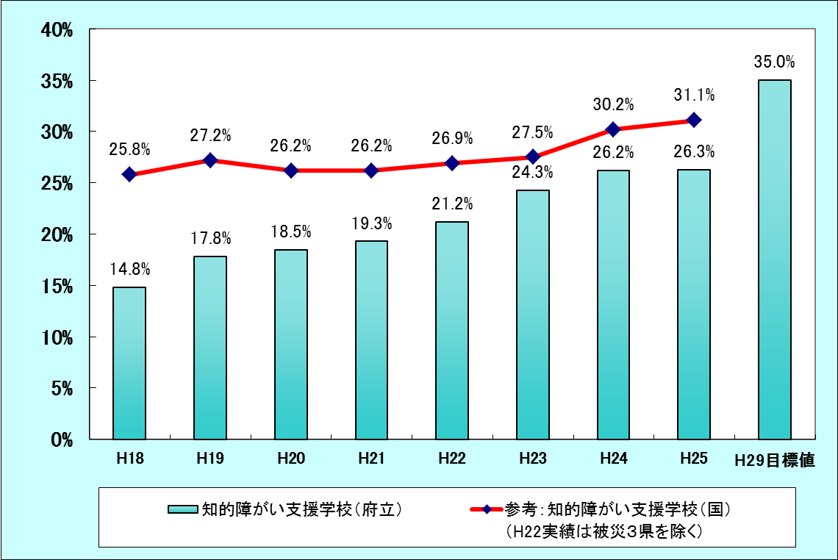
３．生活場面「働く」
大阪府における障がい者雇用率の推移

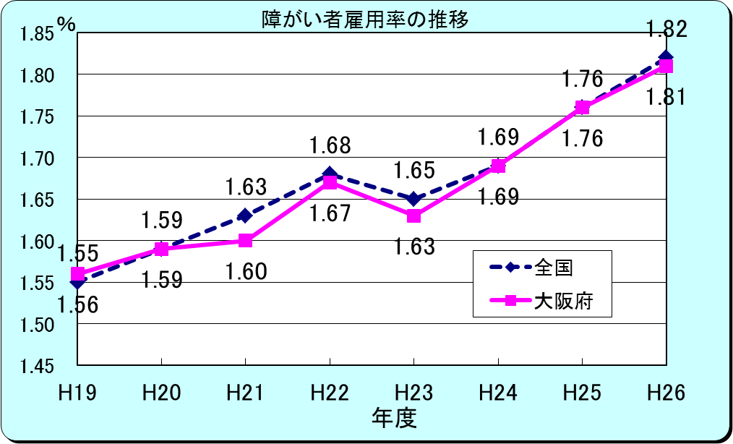
（注）平成22年7月に制度改正（短時間労働者の参入、除外率の引き下げ等）があったため、
平成23年以降と平成22年までの数値を単純に比較することは適当ではない状況である。

大阪府における障がい者雇用達成企業の割合

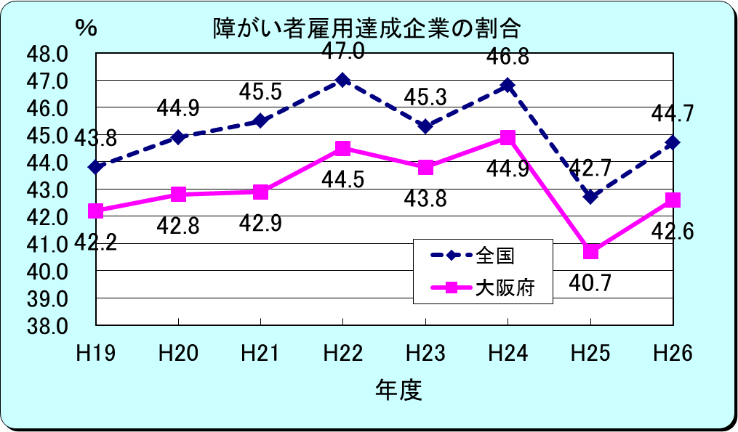
（注）平成22年7月に制度改正（短時間労働者の参入、除外率の引き下げ等）があったため、
平成23年以降と平成22年までの数値を単純に比較することは適当ではない状況である。

「福祉施設からの一般就労」の数値目標（平成26年度において、施設を退所し、一般就労するものを1,100人とします）に対する実績 （第3期大阪府障がい福祉計画の実績）

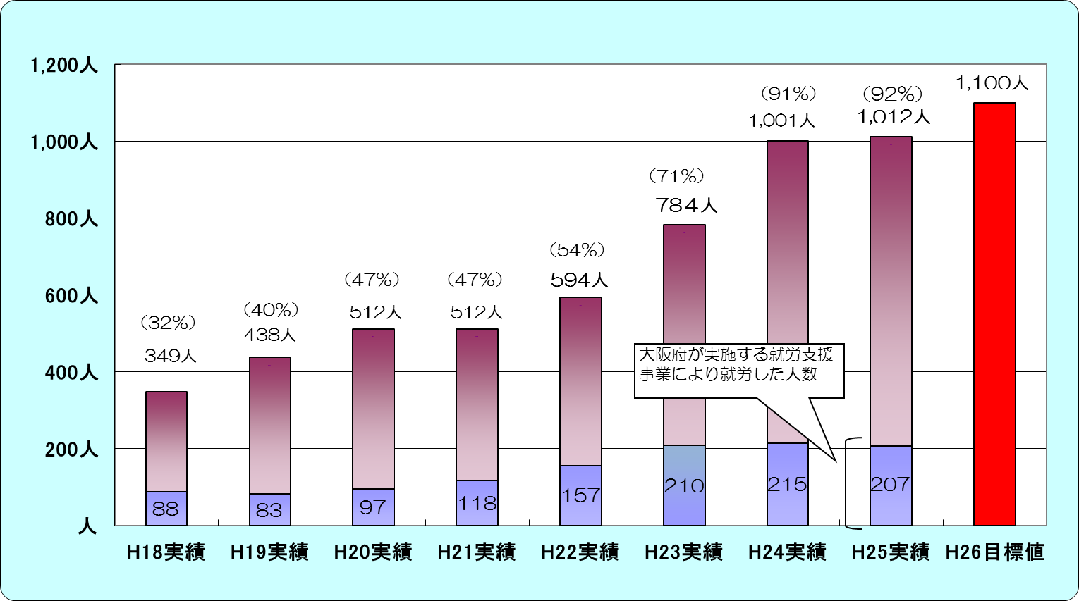

就労移行支援事業の利用者数の実績（第3期大阪府障がい福祉計画の実績）
【参考：未就労事業所の割合】

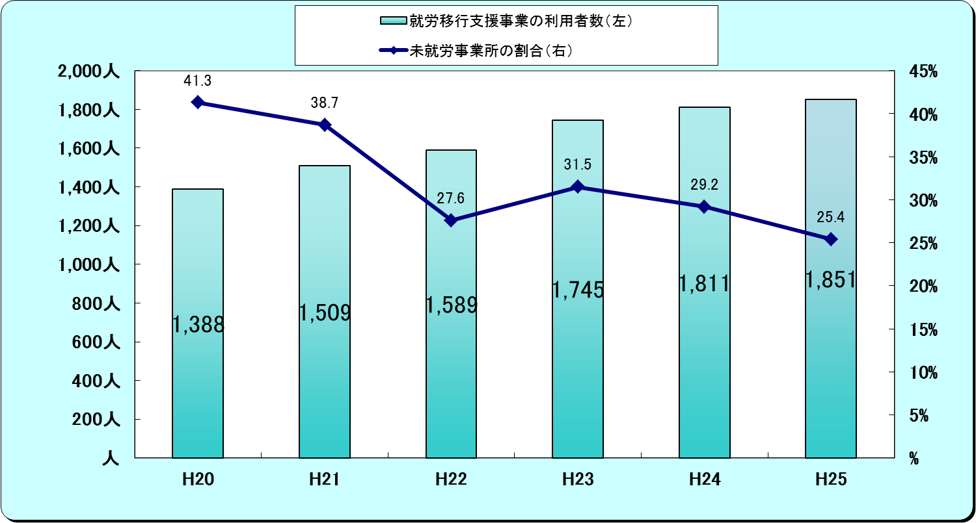

就労継続支援（Ｂ型）事業所における工賃水準の数値目標（平成２６年度までに、月12,300円をめざします。）に対する実績

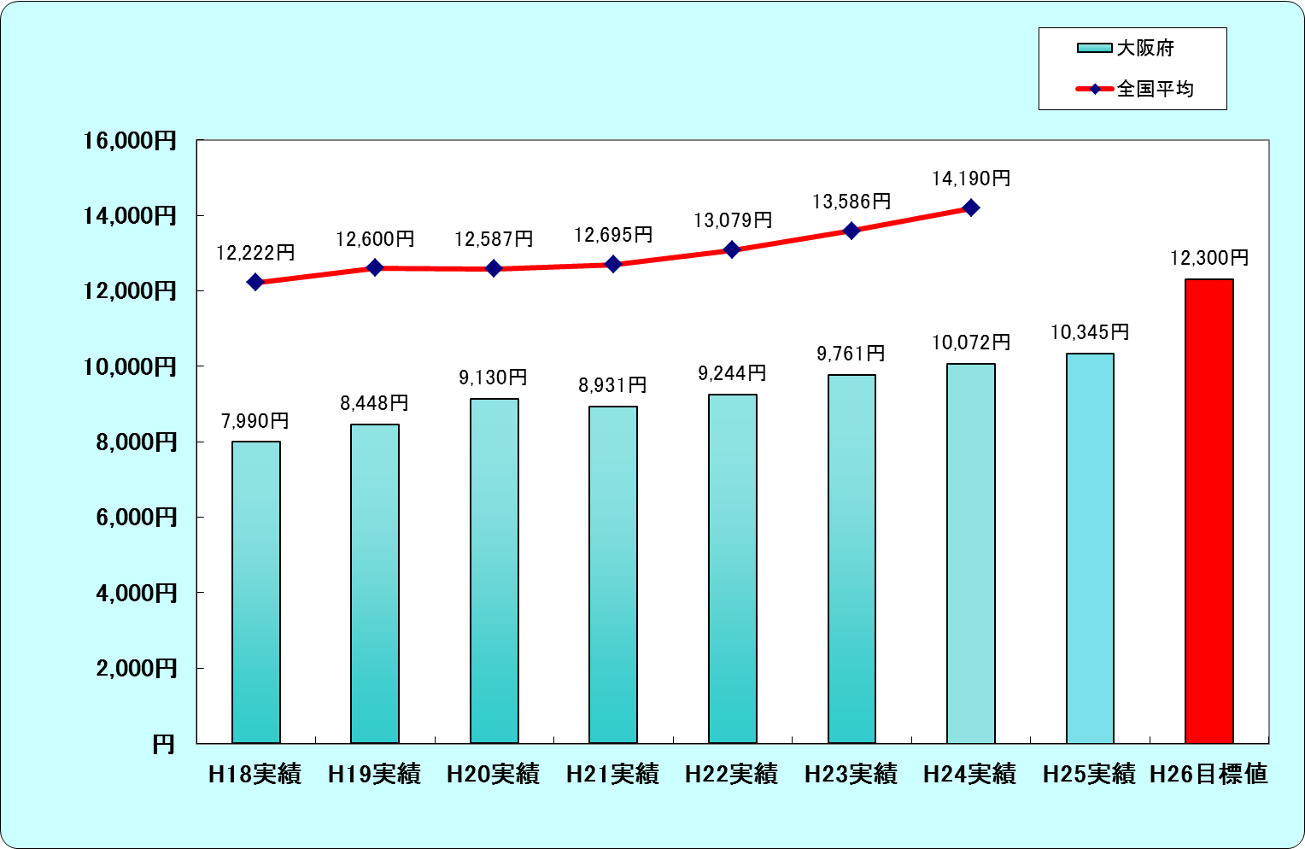

４．生活場面「心や体、命を大切にする」
乳幼児健診（３歳６ヶ月児健診）受診児のうち、要経過観察の人数の推移

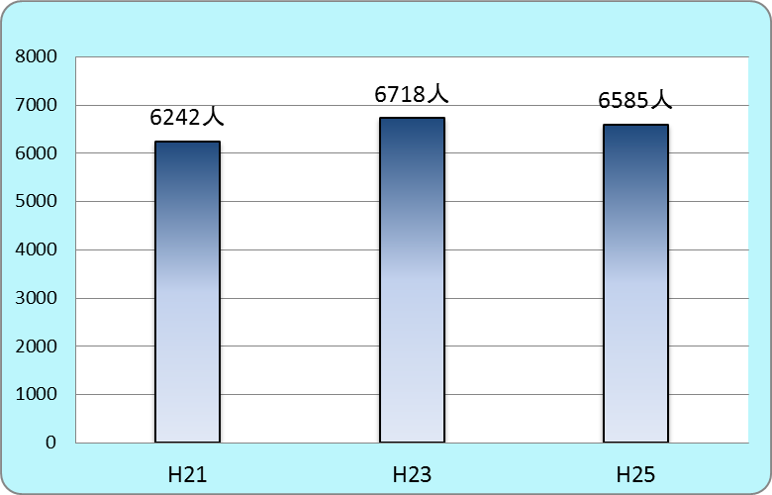

※要経過観察・・・・身体面・精神面・養育面等の問題により、経過観察健診（二次健診）や
保健師の訪問等で、経過を見ていく必要があること
※乳幼児健診の数は、政令・中核市分を除く

市町村における障がい者の相談支援 ※平成２５年度実績

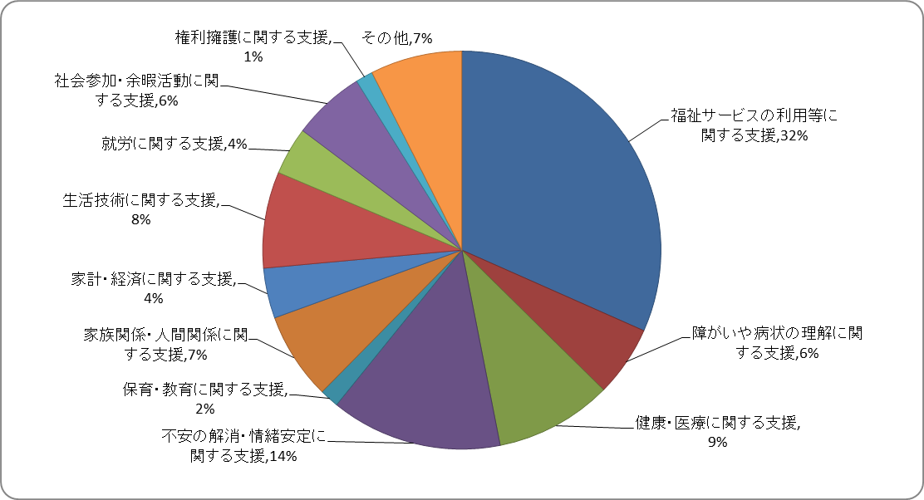 ※政令・中核市分を除く

こころの健康総合センターにおける精神保健福祉相談及び専門相談の実績

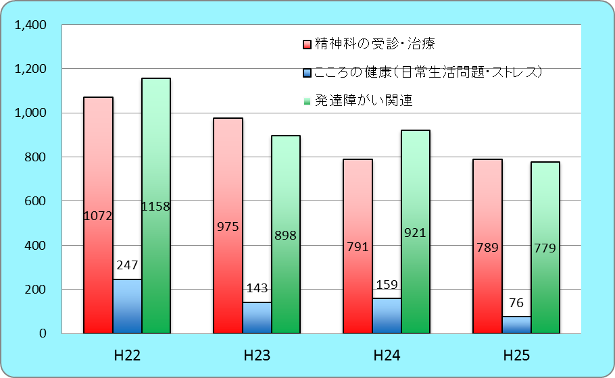
相談内容
（単位：延件数）

５．生活場面「楽しむ」

大阪府障がい者スポーツ大会参加者数の推移

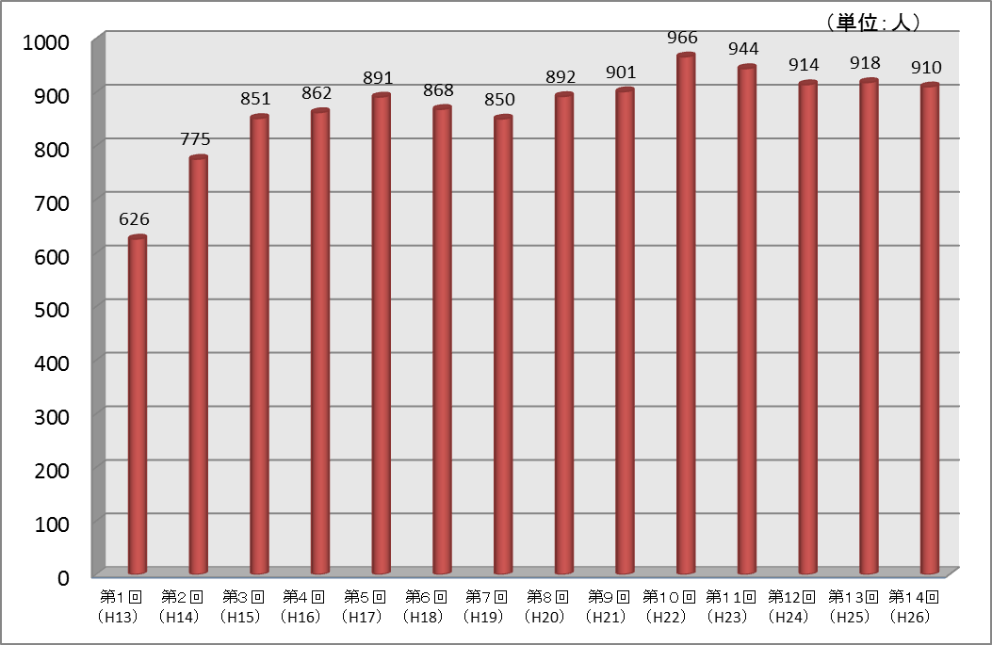

大阪府立障がい者交流促進センター（ファインプラザ大阪）における利用状況の推移

（単位：利用者数〔人〕、利用率〔％〕）

【スポーツ部門】 【文化部門】
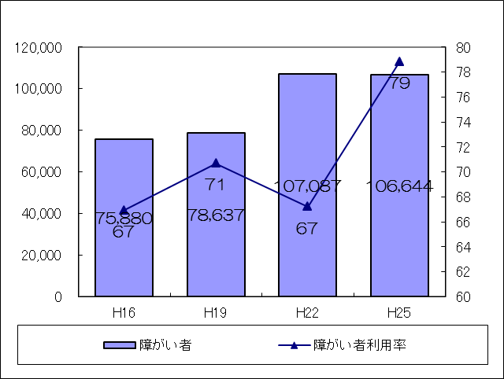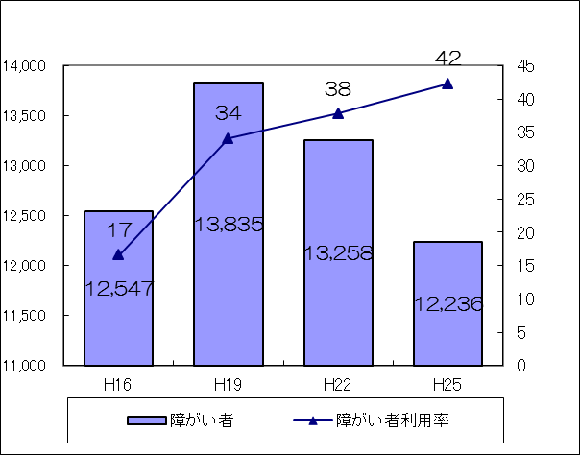

【スポーツ・文化部門合計】
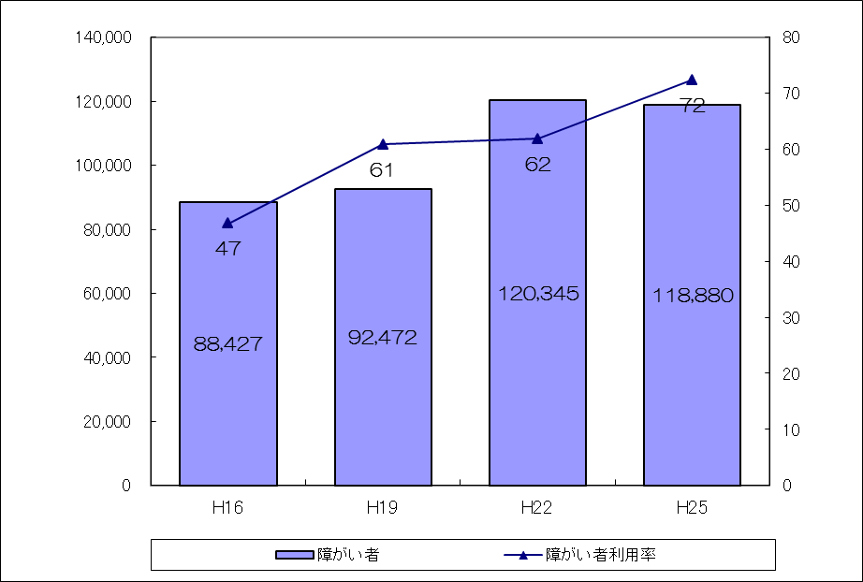
６．生活場面「人間（ひと）としての尊厳を持って生きる」
内閣府 「障害者に関する世論調査」（平成２４年）について

■障害のある人に対し、障害を理由とする差別や偏見があるか

・あると思う 56.1%
・少しはあると思う 33.0%
・ないと思う 9.7%
・わからない 1.1%
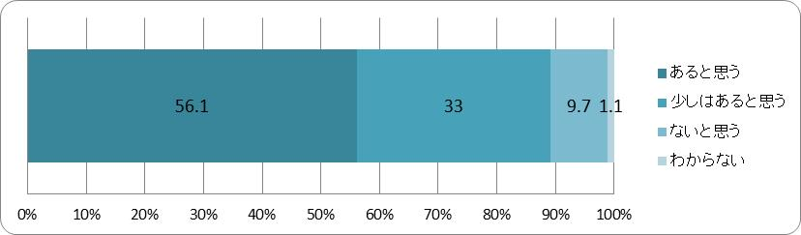

大阪府「障がいを理由にした差別と思われる事例」の募集結果について

■障がいを理由にして、差別を受けたと思われる事例、いやな思いをしたこと、障がい者が差別を受けていると思われた事例

事例の件数：691件
【分野別内訳】
※募集期間：平成25年10月16日～平成25年12月24日
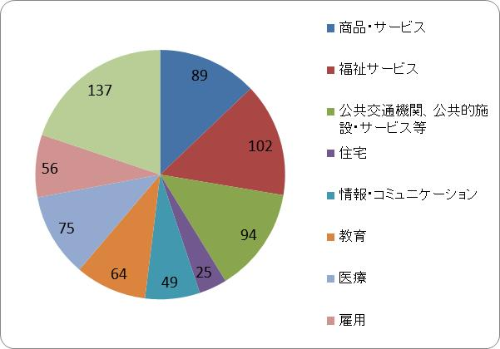

大阪府内における障がい者虐待等の件数について

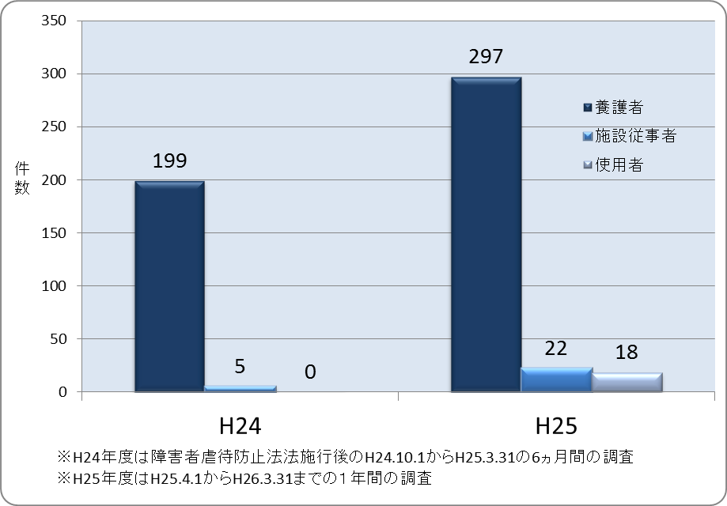
※大阪府福祉部障がい福祉室調べ

日常生活自立支援事業における利用者数の推移（大阪市・堺市を除く）
（単位：人）
 | 認知症高齢者等 | 知的障がい者等 | 精神障がい者等 | その他 | 合計
平成13年度 | 87 | 33 | 39 | 21 | 180
平成15年度 | 283 | 103 | 99 | 1 | 486
平成17年度 | 405 | 179 | 165 |  | 749
平成19年度 | 596 | 276 | 260 |  | 1,132
平成21年度 | 730 | 325 | 370 |  | 1,425
平成23年度 | 872 | 435 | 515 |  | 1,822
平成25年度 | 947 | 508 | 643 |  | 2,098
（参考：H25大阪市） | 1,772 | 454 | 525 | 43 | 2,794
（H25堺市） | 51 | 110 | 57 |  | 218
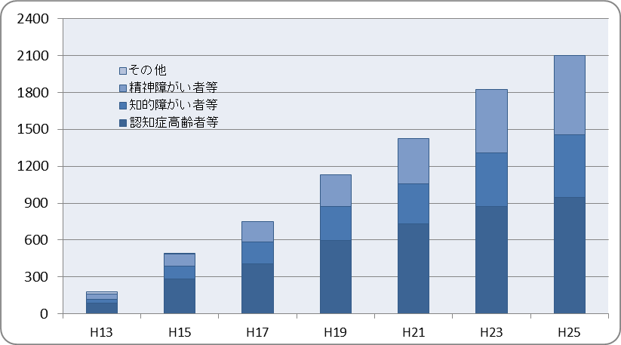
 | 認知症高齢者等 | 知的障がい者等 | 精神障がい者等 | その他 | 合計
平成9年度 | 2 | 1 | 1 |  | 4
平成11年度 | 16 | 9 | 14 | 1 | 40
平成13年度 | 87 | 33 | 39 | 21 | 180
平成15年度 | 283 | 103 | 99 | 1 | 486
平成17年度 | 405 | 179 | 165 |  | 749
平成19年度 | 596 | 276 | 260 |  | 1,132
平成21年度 | 730 | 325 | 370 |  | 1,425
（参考：H21大阪市） | 1,251 | 278 | 317 | 80 | 1,926
（H21堺市） | 36 | 51 | 15 |  | 102
成年後見制度利用支援事業の実施者数の推移

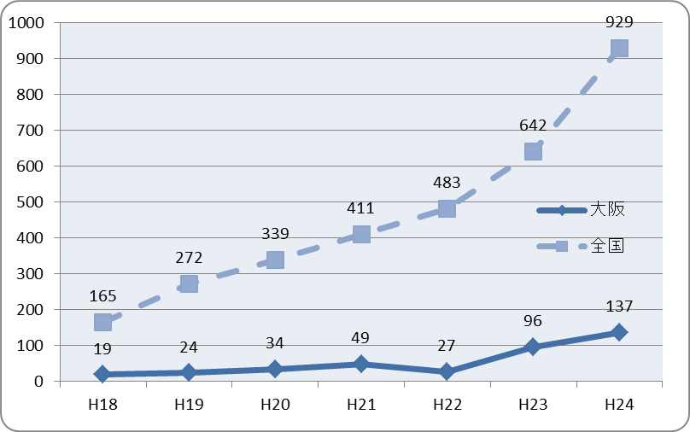
（単位：人）
※全国：厚生労働省社会・援護局障害保健福祉部調べ
※大阪：大阪府福祉部障がい福祉室調べ
手話通訳者の養成（手話通訳者登録者数の推移）
（単位：人）

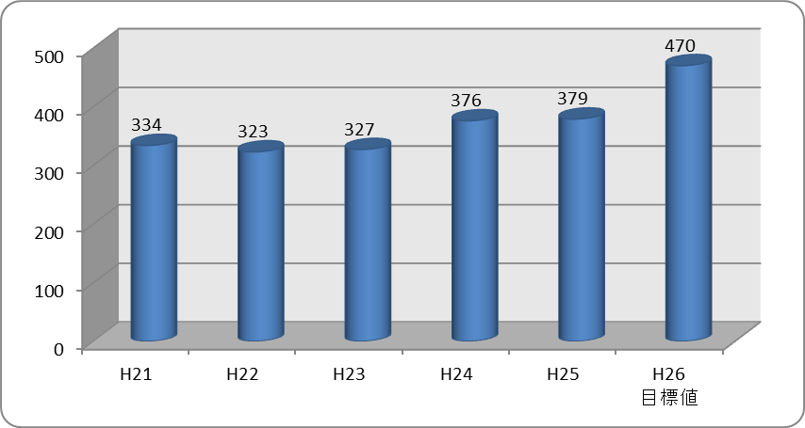

点訳奉仕員の養成（Ｈ２４～Ｈ２６の養成数の累計）

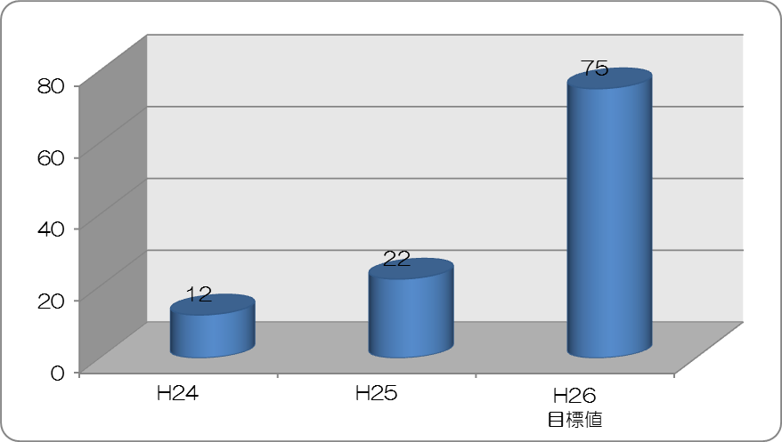
（単位：人）

盲ろう者通訳・介助者の養成（盲ろう者通訳・介助者登録者数の推移）

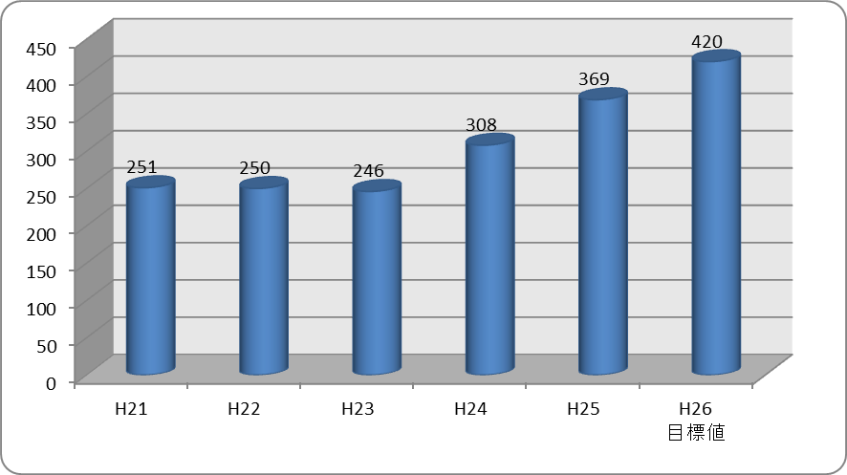
（単位：人）

ITサポーター養成者数（Ｈ２４～Ｈ２６までの年度ごとの養成数）

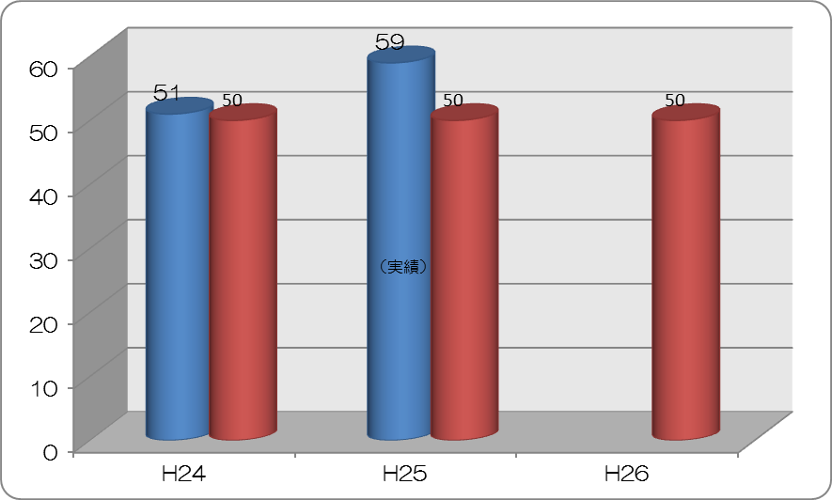
（目標値）
（目標値）
（目標値）
（実績）
（単位：人）

